附件3

2024年中央外经贸发展专项资金（开拓重点

市场事项）项目资金申报实施细则

一、申报材料方面

（一）申报材料要求中的证件、合同、协议、审计报告等，如无特殊说明均可提供复印件，原件备核。

（二）申报材料统一使用A4纸，按本指南所列材料顺序对应排列，自制封面、目录和页码，每页右下角编页码，并用硬皮纸作封面按照装订标准胶装成册，每一页盖公章。申报同时请提交与纸质材料内容一致的电子版（所有材料扫描合并成一个PDF文件）。

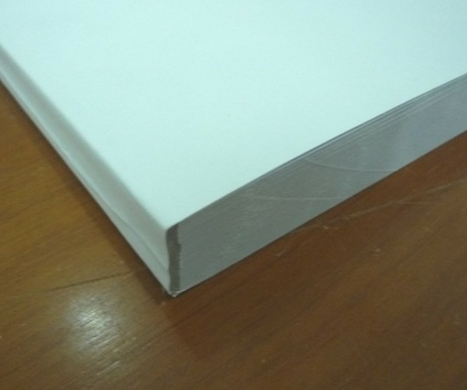

材料装订标准

（三）外文资料均应有对应的中文翻译，装订附后，企业同时书面承诺译文与原文内容的一致性。如不翻译或不完全翻译的可视为申报无效。

（四）企业（单位）对申报材料的真实性和完整性负责。对于无法取得的材料，不得伪造（一经查实将要按照有关规定严肃处理）。

（五）同一企业（单位）申报不同类别的项目，应分别提交纸质材料，封面请注明封面内容为：2024年中央财政外经贸发展专项资金（开拓国际市场项目）+申报项目名称+企业名称+联系人+联系人电话+企业注册地址+申报日期+公章。（附件5）

二、信息确认方面

企业法人在提交申报材料前先确认材料是否合规、完整和清晰，并在《资金拨付申请表》和《承诺书》上签名盖章后方可提交。

三、评审标准方面

（一）企业提供纸质申报材料，原件备查。

（二）关于“严重违法违规行为”的界定标准为：1、被“信用广东”平台列入严重失信主体名单（即“广东黑名单”）。2、《企业诚信信息记录》里有不良记录，且《企业商务诚信报告》上的信用等级主为BB级（不含）以下。3、《企业商务诚信报告》无信用等级，但《企业诚信信息记录》里显示行政罚款15万元（含）以上。以上三点，满足任意一点即界定为“近三年来有严重违法违规行为”。各地市标准不应低于此标准。

（三）若申报企业为增值税一般纳税人且提交的申报项目费用支出发票为增值税专用发票，则核定此项目支出金额时应剔除相应可抵扣进项税额。

四、其他补充说明

项目补助金额原则上不低于1万元（开拓国际市场项目除外），最高不超过企业实际支出（外币费用支出时已折算成人民币的，以支出时折算的人民币金额为依据，未折算的外币费用支出按2023年12月29日中国人民银行人民币汇率中间价折算）。